INSTITUCION EDUCATIVA EL TIGRE

RENDICION DE CUENTAS DE LAS GESTIONES
AÑO 2017

RECTOR: RAFAEL ROBERTO ROSSI TORDECILLA

NUCLEO EDUCATIVO No. 065

MUNICIPIO DE CHINU

DEPARTAMENTO DE CORDOBA

INFORME DE LOS COMPONENTES DE CADA GESTION

GESTION DIRECTIVA

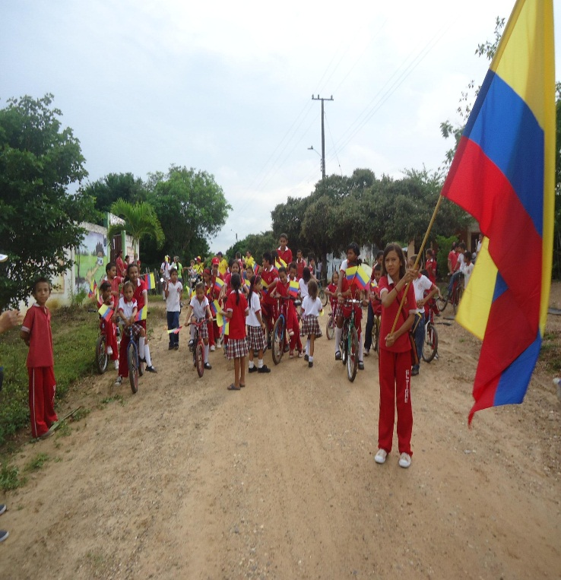
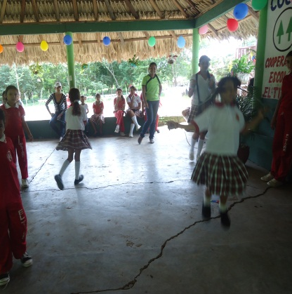

La institución educativa el Tigre tiene una planta de personal organizada de la siguiente forma: 1 rector, 12 docentes y un tutor PTA. Distribuidos así: en sede principal 1 en preescolar, 3 en básica primaria y 4 en básica secundaria. En la sede nova 1 en preescolar y 2 en básica primaria y por último la sede las Lomas 1 docente de básica primaria.
La Institución cuenta con 25 estudiantes en preescolar, 104 en básica primaria y 69 estudiantes en básica secundaria.
En la sede principal tiene 7 aulas de clases con una medida de 7mx9m,
Una sala de informática, 2 unidades sanitarias en regular estado, un kiosco en zancos para eventos y reuniones de la comunidad educativa, un patio recreativo y un restaurante escolar.
Se tiene 15 computadores, 60 tabletas en gran porcentaje en mal, estado conexión de internet baja, biblioteca aportada por programa PTA en primaria, fotocopiadora e impresora, servidor del programa Kiosco Digital
En la sede Lomas se cuenta con 2 aulas en mal estado y una unidad sanitaria, también se tiene 20 tabletas y 3 computadores con conexión a internet por el programa de EDATEL, una biblioteca donada por el programa PTA.
La sede nova cuenta con 1 aula con las medidas específicas y una unidad sanitaria, también con dos aulas en muy mal estado y un kiosco en zanco en regular estado,
Se tiene 5 computadores portátiles y 15 tabletas donadas por Min TIC, sin conectividad a internet.
Una biblioteca donada por el programa PTA

La institución educativa El Tigre fomenta y cumple con la política de inclusión, se da prioridad a los estudiantes con algún tipo de dificultad permitiendo su ingreso al sistema educativo y brindando a las familias la oportunidad de que sus hijos hagan parte de la cobertura y permanencia educativa.
Construcción, socialización y puesta en marcha del Plan de Mejoramiento 2016.
Implementación de acciones para mejorar resultados Pruebas SABER 2016.
En cuanto a la ejecución de planes, programas y proyectos, la institución ha optimizado y aprovechado todas esas oportunidades en beneficio de la población estudiantil y comunidad educativa en general.
Algunos de esos programas son:
El Programa Todos a Aprender del Ministerio de Educacion Naional
El proyecto la Radio en el Recreo liderado por el docente del area de Sociales y que invoucra estudiantes de distintos grados de escolaridad.
El proyecto de Patios Productivos logró la participacion de los estudiantes y la integracion de los docentes.
El proyecto de juegos tradicionales liderado por la docente de Lengua Castellana en donde se ha logrado mejorar la convivencia de los miembros de la comunidad educativa
Se ha ido actualizando el Manual de Convivencia tenindo en cuenta la Ley 1620 de 2013 y el decreto 1965 de 2015, garantizando la participacion de todos los estamentos educativos. El apoyo y a gestion del Comité de Convivencia han sido indispensables para la implementacion de todas la normas que apuntan a mejorar la convivencia escolar.

GESTIÓN ACADÉMICA
La Institución educativa viene trabajando por el mejoramiento de los aprendizajes de los estudiantes, implementando estrategias pedagógicas y de convivencia que les permitan reconocer sus debilidades y potencializar sus fortalezas logrando avances significativos y alcanzar las metas propuestas.
El programa Todos a Aprender tuvo un desarrollo significativo puesto que nos permitió avanzar y mejorar el desempeño académico de los estudiantes, en los diferentes componentes de las áreas de lenguaje y matemática en los grados 3º, 5º y 9º.
Desde el acompañamiento del PTA se ha propiciado la participación y el aprovechamiento de otras estrategias como Día E, Siempre Día E, Supérate y Aprendamos, PICC - HME. Todas estas estrategias contribuyeron a la marcha pedagógica de la institución durante el año 2017.
En la parte curricular se ha avanzado hacia la meta de la excelencia con la inclusión de los referentes nacionales: mallas, DBA, estándares y lineamientos (integración de componentes curriculares PICC- HME). Durante el año 2017 se inició este trabajo y se continúa en 2018 dado que es un proceso por fases.
En el campo de la evaluación formativa en el 2017 se implementaron pruebas de caracterización, Supérate y Aprendamos para que sus resultados se integraran a los planes de aula y así poder formar al niño a partir de sus propias debilidades ya identificadas. Se apropiaron de recursos como el Informe pormenorizado del Día E.

De la mano del programa Todos a Aprender se ha impulsado el trabajo en Comunidades de aprendizaje o CDA para fortalecer el trabajo en equipos pedagógicos que se reunieron periódicamente a proponer estrategias de mejoramiento, seguimiento y acompañamiento a la planeación de clases.
Igualmente se trabajó en un pilotaje especial de aulas multigrado en la sede Las Lomas. La docente unitaria y la tutora del PTA fueron capacitadas en Bogotá y aplicaron acciones focalizadas para evaluar su impacto en el aula multigrado.
Durante el segundo semestre del año 2017 se implementó la estrategia del Reto saber, integrando a la planeación de las clases los ejercicios liberados de las pruebas Saber en años anteriores iniciando una reflexión en el aula de clase con los estudiantes, partiendo de sus propias hipótesis.
El Índice Sintético de Calidad Educativa ISCE fue superado: paso de 5,10 en el 2015 a obtener 6,25 en el 2016., sin embargo para 2017 no se logró superar la meta o mantenerla misma, obteniendo un puntaje de 5,52 en ISCE. Nos hemos propuesto superar este resultado para los años siguientes.
A finales del año se inició la reestructuración de las mallas curriculares teniendo en cuenta las nuevas orientaciones del MEN así como la Matriz de Referencia, Guía de Orientaciones pedagógicas para algunas áreas, los DBA, mallas de aprendizaje, estándares de competencia, lineamientos curriculares entre otros.
Se implementaron estrategias de auto-evaluación y heteroevaluacion a nivel institucional. Se adoptó un mismo sistema de valoración y se está revisando y actualizando el Sistema Institucional de Evaluación Educativa SIEE, realizando pruebas internas teniendo en cuenta las pruebas tipo saber.
Se implementó como estrategia pedagógica “La hora de la lectura” en donde se busca mejorar las competencias básicas en el área de lenguaje para mejorar en los estudiantes la comprensión, análisis, interpretación y producción textual.
Se aplicaron múltiples estrategias de evaluación externa en diferentes sedes: Caracterización de fluidez y velocidad, Saber, Diagnostica y Supérate 2.0.
En general se maneja un clima de relación interpersonal de respeto y afectividad, tanto entre docentes y estudiantes, docentes- docentes y directivo, docentes, padres de familia y estudiantes.
La relación docente estudiante en cuanto a lo pedagógico y afectivo se muestra un buen clima de afecto, buen trato y estrategias de aprendizaje para superar las dificultades de los estudiantes en sus grados respectivos.
• La matrícula ha aumentado en lo que va corrido del año, porque ha sido mayor el número de estudiantes que llegan por traslado que los que se van por cambio de domicilio o por deserción. Empezamos con 190 estudiantes y en la actualidad hay 201, retirados 2
• Deserción del 1 %
Cada docente desarrolla su plan de apoyo para la nivelación de los aprendizajes de los estudiantes de acuerdo al área que le corresponde, con miras al mejoramiento académico y la potenciación de su aprendizaje.
En cuanto a la relación de los docentes con estudiantes en un alto porcentaje hay empatía, el estilo pedagógico que permite la relación entre los actores es el apropiado y pertinente, sin embargo es necesario mejorar en cuanto exigencia, compromiso y comunicación.

GESTION DE LA COMUNIDAD
La institución Educativa en sus tres Sedes se vincula con la comunidad, en el 2017 estuvimos muy pendientes de vincular a padres de familia y comunidad en general por medio de actividades culturales y recreativas que permitieron mantener interacción con las comunidades. Se celebró el día de la Familia se hicieron jornadas deportivas con la participación activas de padres y madres de familia, asamblea de padres de familias.
Se organizaron jornadas de trabajo con padres de familia para embellecer la institución y levantar el cercado de sus alrededores.
También se ofrece servicio de internet a la comunidad a través de la utilización del Kiosco Vive Digital, se prestan las instalaciones para la realización de reuniones de juntas de acción Comunal y diversas capacitaciones a la comunidad.
Desde el programa Todos a Aprender, se ha ejecutaron proyectos de aula en las tres sedes que fortalecieron lazos con los padres de familia. La sede Las Lomas trabajó con un proyecto de mejoramiento físico y ambiental y las sedes Nova y El Tigre propusieron un proyecto de aprendizaje de dimensiones del desarrollo integral a partir de las frutas de la región. En dichos proyectos se promovió la lectura, la escritura, la oralidad y la convivencia escolar. Los padres hicieron parte activa de las actividades que se propusieron y apoyaron los aprendizajes integrales de los niños en varias áreas y dimensiones del conocimiento.

GESTION ADMINISTRATIVA Y FINANCIERA

En la vigencia fiscal 2017 planificó y ejecutó ´por medio del presupuesto institucional los recursos provenientes del SGP por concepto de gratuidad de matrícula acorde con el decreto 4791 de 2008.
Sobre la ejecución de estos recursos se encuentran las evidencias y soportes contables, como los libros de contabilidad y presupuesto que reposan en el archivo de la Institución Educativa el Tigre Corregimiento el Tigre del municipio de Chinù.
El resumen de ejecución de los recursos financieros de la vigencia 2017, se detalla a continuación (VER ANEXO)

INSTITUCIÓN EDUCATIVA EL TIGRE
INFORME GESTIÓN FINANCIERA - AÑO 2017

- INGRESOS AÑO 2017

RECURSOS DEL BALANCE
SALDO INICIAL A ENERO 01 2017: $4.912

SISTEMA GENERAL DE PARTICIPACIÓN CONPES: $18.731.587

RENDIMIENTOS FINANCIEROS: $10.143

- GASTOS E INVERSIÓN AÑO 2017

COMPRA DE EQUIPOS: $1.300.000
DETALLES DE LA COMPRA DE EQUIPOS: COMPRA DE UNA AMPLIFICACIÓN Y 2 TABLEROS ACRÍLICOS.

MANTENIMIENTO: $200.000
DETALLES DE MANTENIMIENTO: MANTENIMIENTO DE QUIOSCO SEDE PRINCIPAL.

MATERIALES Y SUMINISTRO: $7.000.000
DETALLES DE MATERIALES Y SUMINISTRO: SUMINISTRO DE ELEMENTOS DE ASEO, SUMINISTRO DE PAPELERÍA, SUMINISTRO DE ELEMENTOS ESCOLARES, SUMINISTRO DE TINTA, MARCADORES, BORRADORES Y OTROS, SUMINISTRO DE MATERIAL DIDÁCTICO, SUMINISTRO DE TÓNER Y SUMINISTRO DE ELEMENTOS DE OFICINA.

SEGUROS: $285.600
DETALLES DE SEGUROS: SUMINISTRO DE PÓLIZAS PARA MANEJO DE RECURSOS.

SERVICIOS TÉCNICOS PROFESIONALES: $2.000.000
DETALLES DE SERVICIOS TÉCNICOS PROFESIONALES: ACTUALIZACIÓN DE LIBROS CONTABLES, ASESORÍAS Y ELABORACIÓN DE INFORMES FINANCIEROS.

GASTOS DE VIAJE (ESTUDIANTES): $7.955.000
DETALLES GASTOS DE VIAJE (ESTUDIANTES): TRANSPORTE DE LOS ESTUDIANTES DE LA INSTITUCIÓN EDUCATIVA.

TOTAL INGRESOS: $18.746.642
TOTAL GASTOS: $18.740.600
SALDO A DICIEMBRE 31 DE 2017: $34.323

RAFAEL ROSSI TORDECILLA
RECTOR

FOTOGRAFÌAS

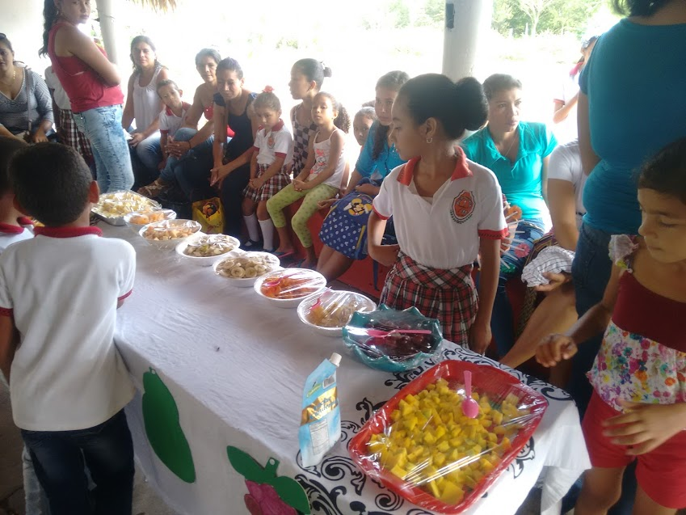
Proyectos de Aula del nivel transición
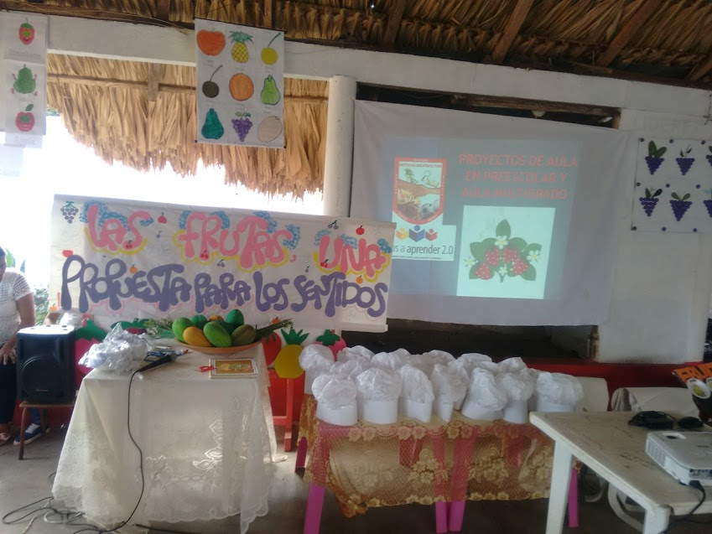

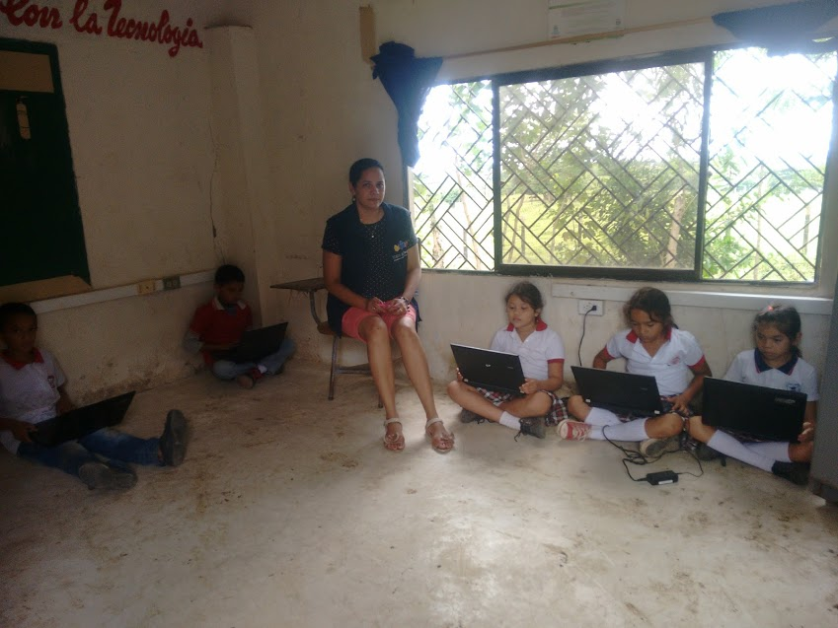
Ejercicio de evaluación formativa: Supérate - Aprendamos

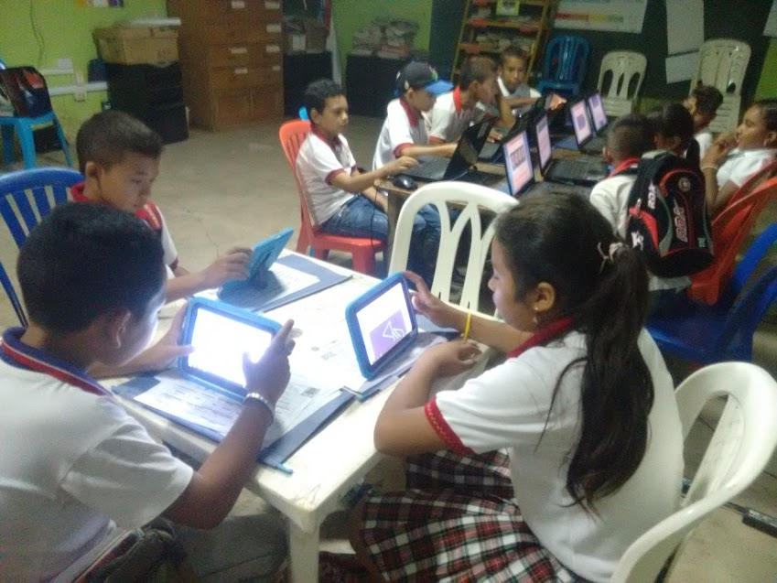

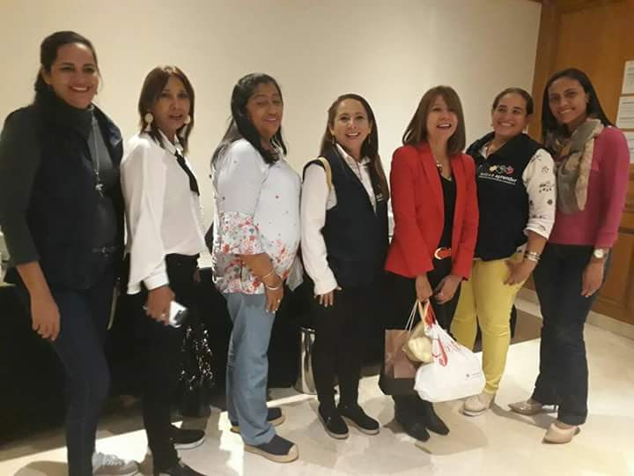
Pilotaje multigrado en Bogotà
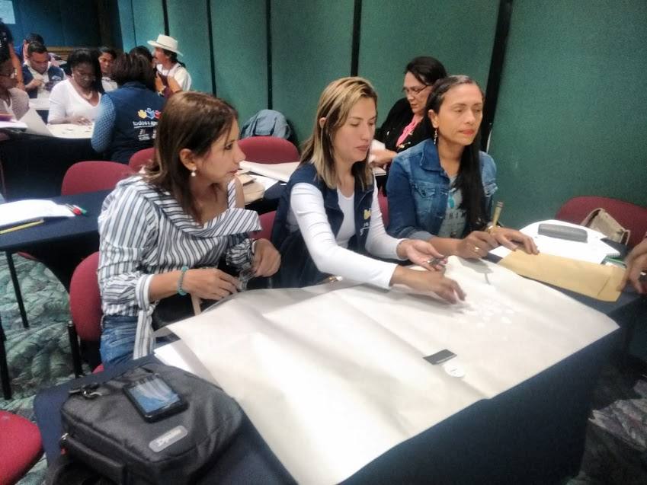

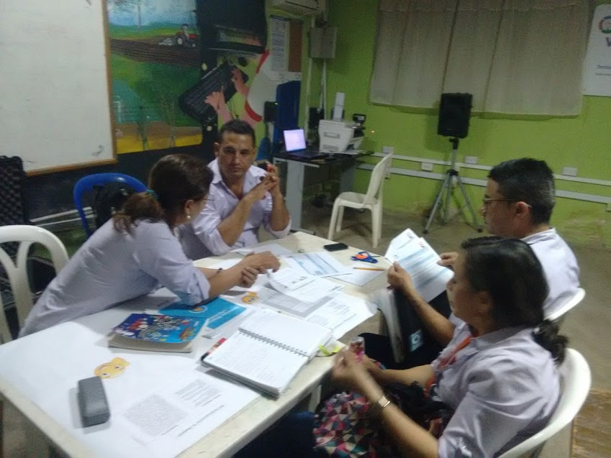
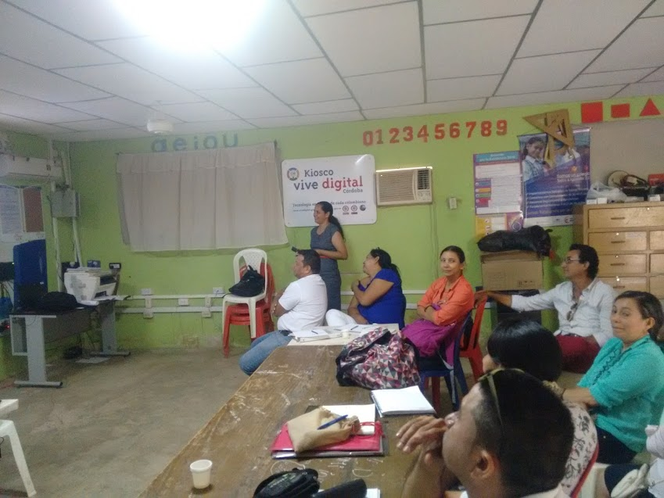
Trabajo de integración curricular PICC – HME

